Молдағазы А.Д. 4 курс студенті
Ғылыми жетекші:
Асканбаева Г.Б. аға оқытушы,
«Математика» кафедрасы
А. Байтұрсынов атындағы
Қостанай өңірлік университеті,
ҚР, Қостанай қ.

МАТЕМАТИКАЛЫҚ САУАТТЫЛЫҚТА ПЛАНИМЕТРИЯ БӨЛІМІНІҢ ЕСЕПТЕРІН ШЫҒАРУДЫҢ ЕРЕКШЕЛІКТЕРІ
Аннотация: Планиметрия (лат. planum — жазықтық және metreo - "өлшеймін") — элементар геометрияның жазықтықта жатқан фигуралардың қасиеттерін зерттейтін бөлімі. Әдетте Планиметрия деп орта мектепте оқылатын геометрия курсының бір бөлімі түсініледі. Планиметрияның мазмұнын ертедегі грек ғалымы Евклид айқындаған және оның баяндалу тәсілін жасаған.
Математикалық логика – логикалық қорытындыларды қатаң символикалық тілдің негізіндегі логикалық есептеулер арқылы зерттейтін логиканың тармағы. Математикалық логикада ойлау заңдылықтары талданады және оқып зерттеледі. Оқиға мен нақты түрлендіруді математикалық сипаттаудың зерттеу негізі математикалық логика болып табылады.
Түйін сөздер: Геометрия, планиметрия, үшбұрыштар, төртбұрыштар, көпбұрыштар, математикалық құзіреттілік, математикалық сауаттылық.

Moldagazy A. D. 4th year student
Scientific supervisor:
Askanbayeva G.B. senior lecturer
Department of" mathematics"
A. Baitursynov
Kostanay regional university,
Kazakhstan, Kostanay

FEATURES OF SOLVING PROBLEMS OF THE PLANIMETRY DEPARTMENT IN MATHEMATICAL LITERACY

Abstract: Planimetry (lat. planum-plane and metreo — "measure") - a section of elementary geometry that studies the properties of shapes lying on a plane. Usually, Planimetry is understood as a section of a geometry course taught in high school. The content of planimetry was determined by the early Greek scientist Euclid and developed his way of telling.
Mathematical logic is a branch of logic that studies logical conclusions through logical calculations based on a strictly symbolic language. In mathematical logic, the laws of thinking are analyzed and studied. The basis of the study of the mathematical description of an event and a real transformation is mathematical logic.
Keywords: geometry, planimetry, triangles, rectangles, polygons, mathematical competence, mathematical literacy.

Бұл мақалада математикалық сауаттылықта планиметрия бөлімінің есептерін шығарудың ерекшеліктері қарастырылды. Мақалада келесі сұрақтар қарастырылды:
- Планиметрияның негізгі теоремалары мен анықтамалары;
- Планиметриялық фигуралардың қоршаған орта мен өмірде қолданылуы;
- Математикалық сауаттылықта планиметрия бөлімі бойынша контексттік есептерді шешу жолдары.

Планиметрия (лат. planum — жазықтық және metreo - "өлшеймін") — элементар геометрияның жазықтықта жатқан фигуралардың қасиеттерін зерттейтін бөлімі. Әдетте Планиметрия деп орта мектепте оқылатын геометрия курсының бір бөлімі түсініледі. Планиметрияның мазмұнын ертедегі грек ғалымы Евклид айқындаған және оның баяндалу тәсілін жасаған.
Планиметриямен зерттелген фигуралар:
- Параллелограм (ерекше жағдайларда шаршы, тіктөртбұрыш, ромб)
- Трапеция
- Шеңбер
- Үшбұрыштар
- Көпбұрыштар

1 кесте - Үшбұрыштар

Үшбұрыш деп бір түзуде жатпайтын үш нүктеден және осы нүктелерді жұппен қосатын үш кесіндіден тұратын фигураны атайды.(1 суретке қараңыз) Мұндағы, $a, b, c-$қабырғалары, $h-$биіктігі, $p-$ жарты периметр, $R-$үшбұрышқа сырттай сызылған шеңбер, $r-$үшбұрышқа іштей сызылған шеңбер. |  |  |  | 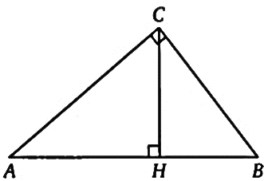  1 сурет - Үшбұрыш
Периметрі |  | Ауданы |  | Биіктігі
$$P=a+b+c$$  $p=\frac{a+b+c}{2}-$жарты периметр |  | $$S= \frac{1}{2}ah_{a}$$  $$S=\sqrt{p\left(p-a\right)\left(p-b\right)\left(p-c\right)}$$  $$S=\frac{1}{2}ab∙\sin{γ}$$  $$S=\frac{abc}{4R}$$  $$S=pr$$ |  | $$h_{a}=b\sin{C}$$  $$h_{a}=\frac{2S}{a}$$
Іштей сызылған шеңбер |  | Сырттай сызылған шеңбер |  | Қосымша формулалар
$$r=\frac{S}{p}$$  $$r=\frac{2S}{a+b+c}$$ |  | $$R=\frac{abc}{4S}$$  $$R=\frac{a}{2\sin{A}}$$  $$R=\frac{b}{2\sin{B}}$$  $$R=\frac{c}{2\sin{C}}$$ |  | $MN=\frac{1}{2}a-$орта сызығы  $$c^{2}{= а}^{2}+b^{2}-2ab\cos{γ}$$  $$b^{2}{= а}^{2}+c^{2}-2ac\cos{β}$$  $a^{2}{= b}^{2}+c^{2}-2bc\cos{α}$-  косинустар теоремасы  $\frac{a}{\sin{α}}=\frac{b}{\sin{β}}=\frac{c}{\sin{γ}}$ -  синустар теоремасы
Үшбұрышты қабырғаларына байланысты мынадай түрлерге бөлінеді:Теңбүйірлі үшбұрыш, Тең қабырғалы үшбұрыш, Әртүрлі қабырғалы үшбұрыш.
Үшбұрыштың екі қабырғасы тең болса, оны теңбүйірлі үшбұрыш деп атайды. (2 суретке қараңыз) Теңбүйірлі үшбұрыштың 2 бүйір қабырғалары және үшінші қабырғасы теңбүйірлі үшбұрыштың табаны деп аталады. Теңбүйірлі үшбұрыштың табанына қарама-қарсы жатқан бұрышының төбесі тең қабырғалы үшбұрыштың төбесі деп аталады. |  |  |  | 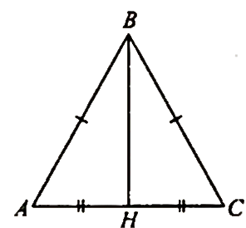  2 сурет – Теңбүйірлі үшбұрыш
Периметрі |  | Ауданы |  | Биіктігі
$$P=a+2b$$ |  | $$S= \frac{1}{4}a\sqrt{4b^{2}-a^{2}}$$ |  | $$h_{a}= \frac{1}{2}\sqrt{4b^{2}-a^{2}}$$
Үш қабырғасы тең үшбұрыш дұрыс (тең қабырғалы) үшбұрыш деп аталады. (3 суретке қараңыз) Дұрыс үшбұрыштың сәйкесінше қабырғасының ұзындығы, биіктігі, ауданы, шеңберінің радиусы және іштей сызылған шеңбердің радиусы a, h, S, R, r болса, онда келесі қатынастар орындалады: |  |  |  | 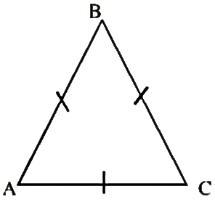  3 сурет – Тең қабырғалы үшбұрыш
Периметрі | Ауданы |  |  | Биіктігі
$$P=3a$$ | $$S=\frac{a^{2}\sqrt{3}}{4}$$ |  |  | $$h=\frac{a\sqrt{3}}{2}$$
Іштей сызылған шеңбер | Сырттай сызылған шеңбер |  |  | Қосымша формулалар
$$r=\frac{a}{2\sqrt{3}}$$ | $$R=\frac{a}{\sqrt{3}}$$ |  |  | $$R=2r=\frac{2}{3}h$$
Егер үшбұрыштың бір бұрышы тік болса, онда үшбұрыш тікбұрышты үшбұрыш деп аталады. (4 суретке қараңыз) Тікбұрышты үшбұрышта тік бұрышқа қарама-қарсы қабырға гипотенузасы, ал қалған екі қабырғасы осы үшбұрыштың катеттері деп аталады. |  |  |  | 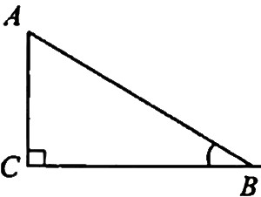  4 сурет - Тікбұрышты үшбұрыш
Периметрі |  |  | Ауданы | Биіктігі
$$P=a+b+c$$ |  |  | $$S=\frac{1}{2}ab$$  $$S= \frac{1}{2}{ch}_{c}$$ | $$h_{c}=\frac{ab}{c}$$  $$h_{c}=\sqrt{a_{c}∙b_{c}}$$
Іштей сызылған шеңбер |  |  | Сырттай сызылған шеңбер | Қосымша формулалар
$$r=\frac{a+b-c}{2}$$ |  |  | $$R=\frac{c}{2}$$ | $${ а}^{2}+b^{2}=c^{2}$$

2 кесте - Төртбұрыштар

Төртбұрыш деп төрт қыры мен төрт төбесі бар көпбұрышты атайды немесе төқт нүктеден және сол нүктелерді тізбектей қосатын кесіндіден тұратын фигура. Төрт бұрыштардың мынадай түрлері бар: Тіктөртбұрыш, Параллелограмм, Ромб, Квадрат, Трапеция.
Қарама-қарсы қабырғалары жұп - жұптан параллель болатын төртбұрыш параллелограммдеп аталады. (5 суретке қараңыз) |  |  |  |  |  |  |  |  |  | 5 сурет - Параллелограмм
Периметрі | Ауданы |  |  |  |  | Биіктігі |  |  |  |  | Қосымша формулалар
$$P=2(a+b)$$ | $$S=ah$$  $$S=ab\sin{α}$$  $$S=\frac{1}{2}d_{1}d_{2}\sin{φ}$$ |  |  |  |  | $$h_{a}=b\sin{A}$$  $$h_{b}=a\sin{C}$$  $$h_{a}=\frac{S}{a}$$  $$h_{b}=\frac{S}{b}$$ |  |  |  |  | $${d_{1}}^{2}+{d_{2}}^{2}=2(a^{2}+b^{2})$$
Барлық бұрыштары тік болып табылатын параллелограмм тіктөртбұрыш деп аталады. (6 суретке қараңыз) Тіктөртұрыштың қарама-қарсы қабырғалары өзара тең болып келеді, сонымен қатар барлық бұрыштары тік болып табылады. |  |  |  |  |  |  |  |  |  |  | 6 сурет - Тіктөртбұрыш
Периметрі |  | Ауданы |  |  |  | Сырттай сызылған шеңбер |  |  |  |  | Қосымша формулалар
$$P=2(a+b)$$ |  | $$S=ab$$  $$S=\frac{1}{2}d^{2}\sin{φ}$$ |  |  |  | $$R=\frac{d}{2}$$  $$R=\frac{\sqrt{a^{2}+b^{2}}}{2}$$ |  |  |  |  | $$a^{2}+b^{2}=d^{2}$$
Барлық қабырғалары тең параллелограмм болып табылатын фигура ромб деп аталады. (7 суретке қараңыз)Сонымен қатар, ромбтың келесі қасиеттері бар.  -Параллелограммның диагональдары, егер бұл параллелограм ромб болса, оның бұрыштарын екіге бөледі;  -Параллелограммның диагональдары, егер бұл параллелограмм ромб болса ғана өзара перпендикуляр болады. |  |  |  |  |  |  |  |  |  |  | 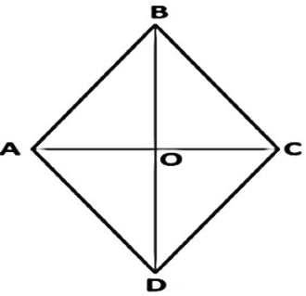  7 сурет - Ромб
Периметрі |  |  | Ауданы |  |  |  |  |  |  |  | Биіктігі
$$P=4a$$ |  |  | $$S=ah$$  $$S=a^{2}\sin{φ}$$  $$S=\frac{1}{2}d_{1}d_{2}$$ |  |  |  |  |  |  |  | $$h=a\sin{φ}$$  $$h=2r$$
Іштей сызылған шеңбер |  |  |  |  |  |  | Қосымша формулалар
$$r=\frac{h}{2}$$  $$r=\frac{1}{2}a\sin{φ}$$ |  |  |  |  |  |  | $${d_{1}}^{2}+{d_{2}}^{2}=4a^{2}$$  $$d_{1}=2a\cos{\frac{α}{2}}$$  $$d_{2}=2a\sin{\frac{α}{2}}$$
Барлық қабырғалары өзара тең бұрыштары тік болып келетін геометриялық фигура квадрат (шаршы) деп аталады. (8 суретке қараңыз) Немесе квадрат дегеніміз – барлық бұрыштары тік болып келетін ромб деп те анықтама беруге болады.  Квадраттың қасиеттері:  -Барлық бұрыштары тік және барлық қабырғалары өзара тең болып саналады; |  |  |  |  |  |  |  |  |  |  | 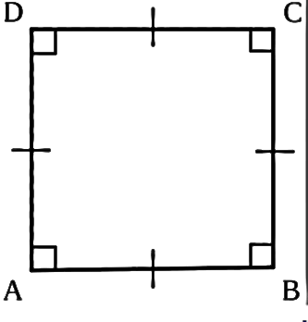  8 сурет – Квадрат  (шаршы)
Периметрі |  |  |  | Ауданы |  |  |  |  |  |  | Іштей сызылған шеңбер
$$P=4a$$ |  |  |  | $$S=a^{2}$$  $$S=\frac{1}{2}d^{2}$$ |  |  |  |  |  |  | $$r=\frac{a}{2}$$
Сырттай сызылған шеңбер |  |  |  |  |  |  |  |  | Қосымша формулалар
$$R=\frac{a}{\sqrt{2}}$$  $$R=\frac{d}{2}$$ |  |  |  |  |  |  |  |  | $$d=a\sqrt{2}$$
Екі қабырғасы параллель, ал қалған екеуі параллель емес болып табылатын төртбұрыш трапеция деп аталады. (9 суретке қараңыз) Трапецияның параллель қабырғалары оның табандары, ал қалған екі қабырғасы бүйір қабырғалары деп аталады. Трапецияның қабырғаларының ортаңғы нүктелерін қосатын кесінді трапецияның орта сызығы деп аталады. |  |  |  |  |  |  |  |  |  |  | 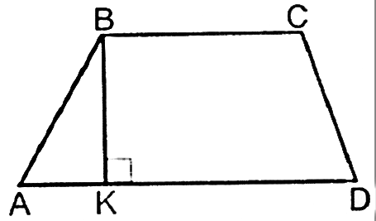  9 сурет - Трапеция
Периметрі |  |  |  |  | Ауданы |  |  |  |  |  | Биіктігі
$$P=a+b+c+d$$ |  |  |  |  | $$S=\frac{1}{2}\left(a+b\right)h$$  $$S=MN∙h$$  $$S=\frac{1}{2}d_{1}d_{2}\sin{φ}$$ |  |  |  |  |  | $$h=c\sin{A}$$
Іштей сызылған шеңбер |  |  |  |  |  |  |  | Қосымша формулалар
Егер $a+b=c+d$ болса, онда трапецияға іштей сызылған шеңбер салуға болады.  $$r=\frac{h}{2}$$ |  |  |  |  |  |  |  | $$MN=\frac{1}{2}(a+b)$$

4 кесте- Шеңбер және дөңгелек

Берілген нүктеден берілген қашықтықта орналасқан жазықтықтың барлық нүктелерінен тұратын геометриялық фигура шеңбер деп аталады. (10 суретке қараңыз) Шеңбердегі кез келген екі нүкте оны екі бөлікке бөледі, олардың әрқайсысы шеңбер доғасы деп аталады, ал бұл нүктелер осы доғалардың ұштары деп аталады.
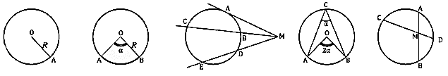
10 сурет – Шеңбер және дөңгелек
Дөңгелектің ұзындығы | Шеңбердің ауданы |  | Дөңгелектің доғасының ұзындығы |  | Шеңбер секторының ауданы
$$C=2πR$$  $$C=πd$$ | $$S=πR^{2}$$  $$S=\frac{πd^{2}}{4}$$ |  | $$l_{доға}=\frac{πR^{2}}{180°}α$$ |  | $$S_{сек.}=\frac{πR^{2}}{360°}α$$
Жанамасы және қимасы |  | Ішкі және центрлік бұрыш |  | Қосымша формулалар
$$MB∙MC=MD∙ME$$  $${MA}^{2}= MB∙MC=MD∙ME$$ |  | $$∠AOB=2∠ACB$$  Егер $AOB$диаметр болса, онда $∠ACB=90°$ |  | $$d=2R$$  $$AM∙MB=CM∙MD$$

Пәндік білім мен дағдыларды қалыптастырудан бөлек, мектеп оқушыларының білімін шындыққа жақын түрлі жағдайларда қолдана білу дағдыларын дамытуды қамтамасыз еткен, сонымен қатар бұндай дағдылар, бұдан әрі мектеп оқушыларының қоғамдық өмірге белсене аралусына ықпал етеді. Осындай дағдыларды оқушы бойында қалыптастыру мен оқушылырды ересек өмірге дайындау PISA-ның (Programme for International Student Assessment) негізгі мақсаты болып табылады. 2018 жылы Беларусь студенттері алғаш рет, PISA білім алушылардың білім жетістіктерін бағалау жөніндегі халықаралық жарысқа қатысты. PISA – бұл 15 жастағы білім алушылардың білім деңгейін кілт бойынша бағалайтын құзыреттерге, сондай-ақ білім сапасын арттыруға мүмкіндік жасайтын тиімді білім беру жүйесі. 2018 жылы халықаралық зерттеуге 79 елден 600 000 - ға жуық жасөспірім қатысты. Негізі PISA оқушыларға өмірмен байланысты білімді беруде негізгі 3 пәнді еңгізген болатын. Соның бірі «математикалық сауаттылық» пәні болып табылады.
«Математикалық сауаттылық» ұғымы ең алғаш 1991 жылы халықаралық тестілеу контекстінде пайда болды. PISA зерттеуінде «математикалық сауаттылық – өмірдегі математиканың рөлін сонымен қатар оның қажеттілігін анықтау және түсіну қабілеті, және де күнделікті өмірде математиканы қолдану барысында, яғни тұрмыста, жұмыста еркін қолдану үшін жасалған дүние».
PISA бағдарламасындағы математикалық сауаттылықтың үш компоненті мыналар болып келеді:
- ақпаратты табу және таңдау мүкіндігі;
- арифметикалық амалдарды жүргізіп, оларды есептерді нақты шешу үшінқолдану;
- деректерді түсіндіру, бағалау және талдау;
Осылайша, математикалық сауаттылық ұғымы мыналарды қамтиды:
- қоршаған ортада туындайтын проблемаларды тану және оларды математика арқылу шешу;
- бұл мәселелерді математика тілінде тұжырымдау;
- математикалық фактілір мен әдістерді қолдана отырып, осы мәселелерді шешу;
- қолданылған әдістерді талдау;
- қойылған проблемаларды ескере отырып, нәтижелерін түсіндіру;
- шешімінің нәтижелерін тұжырымдау және талдау;
Кітаптарды зерттей келе математикалық сауаттылықта планиметрия бөлімі бойынша кездесетін есептер түрлеріне талдау жасау барысында мынадай тұжырымдарға келдік.
- кітаптарда берілген есептер,көбіне геометриялық мағынада берілген есептер болып табылады;
- кітаптардағы есептер фигуралар арқылы беріліп, сол фигураларды зерттеуге арналған;
- кітаптағы көптеген есептер бір – бірімен ұқсас болып келеді, сонымен қатар көбісі есептерде тек шарттарын ауыстырып құрастыра берген;
- шеңбер және дөңгелек тақырыптарына, зерттелген кітаптарда есептер аз кездеседі;
- өмірмен байланысқан есептер, күнделікті өмірде пайдасы тиетіндей есептер жоқтың қасы;
Осы тұжырымдарға сәйкес, мақалада математикалық сауаттылықтағы планиметрия бөліміне арналған, өмірмен тікелей байланысты, оқушыларды өз бетінше өмір сүруге бейімдейтін геометриялық есептер құрылды. Есептерді педагогикалық іс – тәжірбиеден өткенде ҰБТ-ға дайындалып жатқан 11 сыныптардың оқушыларына ұсынылды. Оларға авторлық есептерді шығару ұнады. Осындай азынаулақ қателіктерді байқап, өмірмен байланысты әрі қызық, әрі қисынды болып келетін есептер құрылды, сол есептерге мысал келтіріп кететін болсақ.

1 мысал: Тепловоздың доңғалағы 1413 м қашықтықта 500 айналым жасады. Доңғалақтың диаметрін анықтаңыз. Жауапты сантиметр түріне келтіріп жазыңыз. (11 суретке қараңыз)

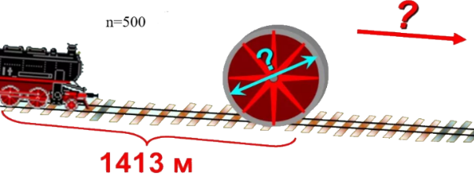

11 сурет – Тепловоздың доңғалағы

Шешуі:
1. Доңғалақтың бір айналғандағы ұзындығын табамыз.
$$С=1413÷500=2,826$$
2. Шеңбердің ұзындығын табу формуласын қолданып, доңғалақтың ұзындығын табамыз.
$С=π∙D$, мұндағы $π=3,14$
3. Демек осы формуладан диаметрді өрнектейміз.
$$D=\frac{C}{π}$$
$D=\frac{2,826}{3,14}=0,9$ м
4. Шыққан мәнді сантиметр түріне келтіріп жазамыз 0,9 м $=90 см.$
Жауабы: Доңғалақтың диаметрі 90 см

2 мысал: Көгалдандырушы дизайнер жердегі гүлзардың шекараларын белгілеп өткісі келді. Оған, суретте көрсетілгендей, гүлзардың шекарасын белгілеу үшін қанша арқан қажет екенін анықтаңыздар. $\sqrt{3}≈1,73$-ке тең болғанда есептің жауабын дициметр түрінде өрнектеп, бүтін санға дейін дөңгелектеңіз. (12 суретке қараңыз)

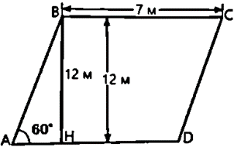

12 сурет – Гүзардың шекарасы

Шешуі:
1. Сурет бойынша $ВС=5 см$, гүлзардың биіктігі – 12 м, сонымен қатар $∠А=60°$. $ВН$ биіктігін жүргіземіз ол 12 м-ге тең
2.$△АВН$ тік бұрышты.$∠АНВ=90°, ∠ВАН=60°,АВ-гипотенуза, АН және ВН катеттері.$
Тік бұрышты үшбұрышта сүйір бұрыштың синусы қарама – қарсы жатқан катеттің гепотенузаға қатынасына тең.
$\sin{A=\frac{BH}{AB}}$, осы формуладан $АВ-ны$ табамыз, онда келесі қатынас пайда болады.
$$AB=\frac{BH}{\sin{A}}$$
$$AB=\frac{12}{\sin{60°}}$$
$$\sin{60°=\frac{\sqrt{3}}{2}}$$
$$AB=\frac{12∙2}{\sqrt{3}}=\frac{24}{\sqrt{3}}=\frac{24∙\sqrt{3}}{\sqrt{3}∙\sqrt{3}}=\frac{24\sqrt{3}}{3}=8\sqrt{3} м$$
$$AB≈8\sqrt{3}≈8∙1,73≈13,84 м$$
Параллелограмның екінші қабырғасы жуық шамамен $13,84 м$ құрайды.
3. Параллелограмның қарма-қарсы қабырғалары өзара тең және параллель болады.
Гүлзардың қабырғалары.
$$AB=CD=13,84 м$$
$$BC=AD=7 м$$
4. Периметр дегеніміз барлық қабырғаларының ұзындықтарының қосындыларына тең.
Дизайнерге қажетті арқанның ұзындығы гүлзардың периметріне тең.
$$P_{ABCD}=2\left(a+b\right)=2\left(AB+DC\right)=2\left(13,84+7\right)=2∙20,84=41,68$$
5. Дизайнерге керек арқанның ұзындығын дициметрмен өрнектеп, бүтін санға дейін дөңгелектейміз.
$$1м=10дм$$
$$41,68∙10 дм=416,8 дм≈417 дм$$
Жауабы: Гүлзарды қоршау үшін динайнерге 417 дм арқан қажет.

Қорытынды

Геометриялық есептерді шешу мектеп курсындағы геометрия пәнінің маңызды тақырыптарының бірі болып табылады. Себебі, көптеген қоршаған ортадағы құблыстар мен табиғи процестер оқытудың пәнаралық және пәннің ішкі байланыстарын қамтамасыз ету мақсатында, көбіне қоршаған ортаны математика тілімен зерттеу, түсіну мақсатында жинақталады. Мектеп оқушыларына осындай практикалық дайындықта тәрбие берудің ең негізгі түрі геометриялық материалдарды оқыту болып табылады.
Бұл мақала мектеп бітіруші түлектеріне және жас мамандарға «Математикалық сауаттылықты қалыптастыру әдістемесі» пәнін оқытуда жаңа әрі тиімді тәсілдерді ұсынады. Мақалада математикалық сауаттылықтағы планиметрия бөлімінің есептерін қалай шешу керектігін қарастырады.
Математикалық сауаттылыққа берілген есептерді шешуді оқыту әдістемесі, математикалық сауаттылықта планиметрия бөлімінің есептерін шығару ерекшеліктері мен әдістемелік ұсыныстар, мектептегі геометрия курсына талдау жасалды. Математикалық сауаттылықта планиметриялық фигуралардың түрлері және олардың қасиеттері, сонымен қатар сол фигуралардың аудандарын, периметрлерін, биіктіктерін табуға арналған формулалар жазылды.
Математикалық сауаттылықтағы планиметрия бөлімнің қасиеттерін қолданып, түрлі жағдайдағы өмірмен байланысты есептерді шешу келтірілген.
Мақаланың материалдарын математика мамандығының студенттері математикалық сауаттылықты қалыптастыру әдістемесі пәнін оқу кезінде қосымша мәлімет көзі ретінде пайдалана алады және сабақтардың әзірлемелерін болашақ мамандықтарында қолдана алады.

Пайдаланған әдебиеттер тізімі:

1 PISA-2018 краткий отчет по результатам исследования. Москва, 2018 ж. – 1 б.
2 Л.Ю. Панарина, И.В. Сорокина, О.А. Смагина, Е.А. Зайцева. Развитие функциональной грамотности обучающихся основной школы: методическое пособие для педагогов. Самара, 2019 ж. – 114 б.
3 Д. Д. Гущин. Справочные материалы для подготовки к ЕГЭ по математике. Санкт-Петербург, 2020 ж. – 1 б.
4 Жанасбаева Ұ.Б., Жанасбаев К.Б. Математикалық сауаттылық: ҰБТ және кешенді тестілеуге арналған әдістемелік құрал. Алматы, 2017 ж. – 101 б.
5 Г.А. Утенова, Р.Н. Даниябек. Математикалық сауаттылық: тақырыптық тест. Алматы, 2018 ж. – 104 б.

